Suvestinė redakcija nuo 2013-01-04 iki 2016-08-31

Nutarimas paskelbtas: Žin. 2008, Nr. 93-3702, i. k. 108505ANUTA00000123

LIETUVOS BANKO VALDYBOS
NUTARIMAS

DĖL LIETUVOS RESPUBLIKOS JURIDINIŲ ASMENŲ GAUNAMŲ UŽSIENIO PASKOLŲ BE VALSTYBĖS GARANTIJOS IR UŽSIENIO ŪKIO SUBJEKTAMS SUTEIKIAMŲ PASKOLŲ ĮREGISTRAVIMO LIETUVOS BANKE TVARKOS PATVIRTINIMO

2008 m. rugpjūčio 7 d. Nr. 123
Vilnius

Vadovaudamasi Lietuvos Respublikos užsienio valiutos Lietuvos Respublikoje įstatymo 4 straipsniu (Žin., 1993, Nr. 28-640; 1994, Nr. 34-622; 1999, Nr. 33-950), Lietuvos banko valdyba nutaria:
1. Patvirtinti Lietuvos Respublikos juridinių asmenų gaunamų užsienio paskolų be valstybės garantijos ir užsienio ūkio subjektams suteikiamų paskolų įregistravimo Lietuvos banke tvarką (pridedama).
2. Nustatyti, kad Lietuvos Respublikos juridiniai asmenys pranešimus apie paskolų, įregistruotų Lietuvos banke iki šio nutarimo įsigaliojimo, gavimus ir grąžinimus bei esminius paskolų sutarties sąlygų pakeitimus, padarytus po šio nutarimo įsigaliojimo, teikia pagal šiuo nutarimu patvirtintą tvarką.
3. Pripažinti netekusiais galios:
3.1. Lietuvos banko valdybos 1999 m. gegužės 27 d. nutarimą Nr. 77 „Dėl Lietuvos Respublikos juridinių asmenų ir įmonių, neturinčių juridinio asmens teisių, gaunamų užsienio paskolų be valstybės garantijos ir užsienio ūkio subjektams suteikiamų paskolų įregistravimo Lietuvos banke tvarkos“ (Žin., 1999, Nr. 50-1632);
3.2. Lietuvos banko valdybos 2001 m. birželio 14 d. nutarimą Nr. 101 „Dėl Lietuvos banko valdybos 1999 m. gegužės 27 d. nutarimu Nr. 77 patvirtintos Lietuvos Respublikos juridinių asmenų ir įmonių, neturinčių juridinio asmens teisių, gaunamų užsienio paskolų be valstybės garantijos ir užsienio ūkio subjektams suteikiamų paskolų įregistravimo Lietuvos banke tvarkos pakeitimo“ (Žin. 2001, Nr. 53-1917);
3.3. Lietuvos banko valdybos 2007 m. gegužės 3 d. nutarimą Nr. 52 „Dėl Lietuvos banko valdybos 1999 m. gegužės 27 d. nutarimo Nr. 77 „Dėl Lietuvos Respublikos juridinių asmenų ir įmonių, neturinčių juridinio asmens teisių, gaunamų užsienio paskolų be valstybės garantijos ir užsienio ūkio subjektams suteikiamų paskolų įregistravimo Lietuvos banke tvarkos“ pakeitimo“ (Žin. 2007, Nr. 50-1996).
4. Šis nutarimas įsigalioja nuo 2008 m. rugsėjo 15 d.

VALDYBOS PIRMININKO PAVADUOTOJAS,
PAVADUOJANTIS VALDYBOS PIRMININKĄ DARIUS PETRAUSKAS

PATVIRTINTA
Lietuvos banko valdybos
2008 m. rugpjūčio 7 d.
nutarimu Nr. 123

LIETUVOS RESPUBLIKOS JURIDINIŲ ASMENŲ GAUNAMŲ UŽSIENIO PASKOLŲ BE VALSTYBĖS GARANTIJOS IR UŽSIENIO ŪKIO SUBJEKTAMS SUTEIKIAMŲ PASKOLŲ ĮREGISTRAVIMO LIETUVOS BANKE TVARKA

I. BENDROSIOS NUOSTATOS

1. Šis dokumentas reglamentuoja Lietuvos Respublikos juridinių asmenų gaunamų užsienio paskolų be valstybės garantijos ir užsienio ūkio subjektams suteikiamų paskolų įregistravimą Lietuvos banke bei įregistruotų paskolų duomenų tvarkymą.
2. Gaunama užsienio paskola be valstybės garantijos – tai Lietuvos Respublikos juridinio asmens gauta paskola iš juridinio (-ių) arba fizinio (-ių) asmens (-ų), kurio (-ių) nuolatinė buvimo vieta yra už Lietuvos ribų, pagal paskolos sutartį, kurios įvykdymo negarantuoja valstybė.
3. Ūkinė veikla – visokia gamybinė, komercinė, finansinė arba profesinė veikla, susijusi su prekių pirkimu arba pardavimu, išskyrus, kai fiziniai asmenys prekę įsigyja asmeniniams ir namų ūkio poreikiams tenkinti.
4. Užsienio ūkio subjektui suteikiama paskola – tai Lietuvos Respublikos juridinio asmens suteikta paskola užsienio įmonei, jų junginiams (asociacijoms, susivienijimams, konsorciumams ir pan.), įstaigoms arba organizacijoms, kitiems juridiniams arba fiziniams asmenims, kurie verčiasi arba gali verstis ūkine veikla arba kurių veiksmai daro įtaką, arba kurių ketinimai, jeigu būtų įgyvendinti, galėtų daryti įtaką ūkinei veiklai.
5. Lietuvos Respublikos juridiniais asmenimis pagal šią tvarką laikomi visi subjektai, esantys Lietuvos Respublikos juridinių asmenų registre.
Papildyta punktu:
Nr. 03-276, 2012-12-21, Žin., 2013, Nr. 1-29 (2013-01-03), i. k. 112505ANUTA0003-276

6. Lietuvos bankas:
Punkto numeracijos pakeitimas:
Nr. 03-276, 2012-12-21, Žin., 2013, Nr. 1-29 (2013-01-03), i. k. 112505ANUTA0003-276

6.1. registruoja duomenis apie Lietuvos Respublikos juridinių asmenų gaunamas užsienio paskolas be valstybės garantijos ir užsienio ūkio subjektams suteikiamas paskolas;
6.2. įstatymų ir kitų teisės aktų nustatyta tvarka teikia informaciją apie sukauptus duomenis ir juos naudoja rengdamas statistinę informaciją.

II. LIETUVOS RESPUBLIKOS JURIDINIO ASMENS GAUNAMŲ UŽSIENIO PASKOLŲ BE VALSTYBĖS GARANTIJOS IR UŽSIENIO ŪKIO SUBJEKTAMS SUTEIKIAMŲ PASKOLŲ REGISTRAVIMAS LIETUVOS BANKE

7. Lietuvos Respublikos juridiniai asmenys privalo Lietuvos banke įregistruoti gaunamą užsienio paskolą be valstybės garantijos arba užsienio ūkio subjektui suteikiamą paskolą per 15 dienų nuo paskolos sutarties pasirašymo datos.
Punkto numeracijos pakeitimas:
Nr. 03-276, 2012-12-21, Žin., 2013, Nr. 1-29 (2013-01-03), i. k. 112505ANUTA0003-276

8. Norėdamas įregistruoti Lietuvos banke gaunamą užsienio paskolą be valstybės garantijos, Lietuvos Respublikos juridinis asmuo pateikia prašymą, parengtą pagal 1 priedą, o užsienio ūkio subjektui suteikiamą paskolą – pagal 2 priedą. Pildymo paaiškinimai pateikiami 5 priede. Prašymas gali būti pateiktas internetu, elektroniniu paštu, faksu, paštu arba pristatytas tiesiogiai Lietuvos bankui.
Punkto numeracijos pakeitimas:
Nr. 03-276, 2012-12-21, Žin., 2013, Nr. 1-29 (2013-01-03), i. k. 112505ANUTA0003-276

9. Paskola neregistruojama, jeigu pateikiama ne visa prašyme (1 arba 2 priedai) reikalaujama informacija arba ji yra taisytina. Visą trūkstamą informaciją Lietuvos Respublikos juridinis asmuo privalo pateikti per 5 dienas nuo Lietuvos banko paklausimo gavimo dienos.
Punkto numeracijos pakeitimas:
Nr. 03-276, 2012-12-21, Žin., 2013, Nr. 1-29 (2013-01-03), i. k. 112505ANUTA0003-276

10. Pateikus visus papildomus duomenis, paskola įregistruojama ne vėliau kaip per 10 dienų nuo dokumentų Lietuvos banke gavimo dienos. Pranešimas apie paskolos įregistravimą Lietuvos Respublikos juridiniam asmeniui išsiunčiamas paštu arba elektroniniu paštu.
Punkto numeracijos pakeitimas:
Nr. 03-276, 2012-12-21, Žin., 2013, Nr. 1-29 (2013-01-03), i. k. 112505ANUTA0003-276

11. Lietuvos Respublikos juridinis asmuo ne vėliau kaip per 15 dienų, nurodydamas paskolos įregistravimo Lietuvos banke numerį, Lietuvos bankui turi pranešti apie:
Punkto numeracijos pakeitimas:
Nr. 03-276, 2012-12-21, Žin., 2013, Nr. 1-29 (2013-01-03), i. k. 112505ANUTA0003-276

11.1. kiekvienos atskiros paskolos dalies, apie kurią dar nebuvo pranešta, faktinį gavimą ir grąžinimą (pagal 3 priedą);
11.2. esminius paskolos sutarties sąlygų pasikeitimus (paskolos dydžio arba limito, palūkanų normų, paskolos sutarties termino pasikeitimą), taip pat paskolos gavėjo ir kreditoriaus rekvizitų (pavadinimo, adreso, institucinio sektoriaus), ryšio tarp paskolos gavėjo ir kreditoriaus bei paskolos grąžinimo grafiko pasikeitimus (pagal tvarkos 4 priedą).

III. PASKOLŲ DUOMENŲ TVARKYMAS

12. Duomenys apie Lietuvos Respublikos juridinių asmenų gaunamas užsienio paskolas be valstybės garantijos ir užsienio ūkio subjektams suteikiamas paskolas kaupiami ir tvarkomi informacinėje sistemoje.
Punkto numeracijos pakeitimas:
Nr. 03-276, 2012-12-21, Žin., 2013, Nr. 1-29 (2013-01-03), i. k. 112505ANUTA0003-276

13. Informacinę sistemą eksploatuoja Lietuvos banko valdybos pirmininko įsakymu paskirtas Lietuvos banko padalinys.
Punkto numeracijos pakeitimas:
Nr. 03-276, 2012-12-21, Žin., 2013, Nr. 1-29 (2013-01-03), i. k. 112505ANUTA0003-276

IV. BAIGIAMOSIOS NUOSTATOS

14. Lietuvos bankas atsako už informacinėje sistemoje kaupiamų duomenų saugumą ir konfidencialumą.
Punkto numeracijos pakeitimas:
Nr. 03-276, 2012-12-21, Žin., 2013, Nr. 1-29 (2013-01-03), i. k. 112505ANUTA0003-276

_________________

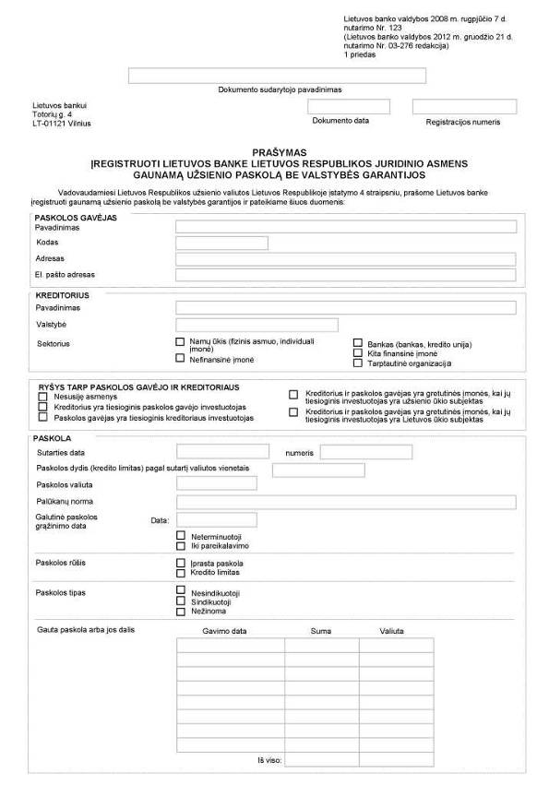

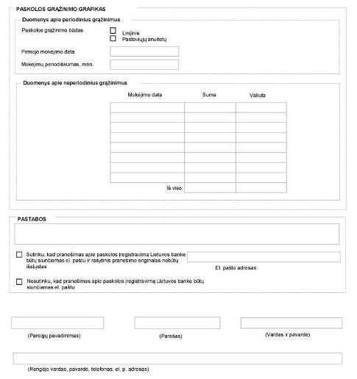

Lietuvos banko valdybos 2008 m. rugpjūčio 7 d. nutarimo Nr. 123
(Lietuvos banko valdybos 2012 m. gruodžio 21 d. nutarimo Nr. 03-276 redakcija)
1 priedas

Dokumento sudarytojo pavadinimas

Lietuvos bankui
Totorių g. 4  LT-01121 Vilnius | Dokumento data |  | Registracijos numeris

PRAŠYMAS
ĮREGISTRUOTI LIETUVOS BANKE LIETUVOS RESPUBLIKOS JURIDINIO ASMENS GAUNAMĄ UŽSIENIO PASKOLĄ BE VALSTYBĖS GARANTIJOS

Vadovaudamiesi Lietuvos Respublikos užsienio valiutos Lietuvos Respublikoje įstatymo 4 straipsniu, prašome Lietuvos banke įregistruoti gaunamą užsienio paskolą be valstybės garantijos ir pateikiame šiuos duomenis:

PASKOLOS GAVĖJAS
Pavadinimas
Kodas
Adresas
El. pašto adresas

KREDITORIUS
Pavadinimas
Valstybė
Sektorius |  Namų ūkis (fizinis asmuo, individuali įmonė |  Bankas (bankas, kredito unija)
 |  Nefinansinė įmonė |  Kita finansinė įmonė
 |  |  Tarptautinė organizacija

RYŠYS TARP PASKOLOS GAVĖJO IR KREDITORIAUS
 Nesusiję asmenys |  Kreditorius ir paskolos gavėjas yra gretutinės įmonės, kai jų tiesioginis investuotojas yra užsienio ūkio subjektas
 Kreditorius yra tiesioginis paskolos gavėjo investuotojas |  Kreditorius ir paskolos gavėjas yra gretutinės įmonės, kai jų tiesioginis investuotojas yra Lietuvos ūkio subjektas
 Paskolos gavėjas yra tiesioginis kreditoriaus investuotojas

PASKOLA
Sutarties data |  |  |  |  |  | numeris
Paskolos dydis (kredito limitas) pagal sutartį valiutos vienetais
Paskolos valiuta
Palūkanų norma
Galutinė paskolos grąžinimo data |  | Data:
 Neterminuotoji
 Iki pareikalavimo
Paskolos rūšis |  |  |  Įprasta paskola   Kredito limitas
Paskolos tipas |  |  |  Nesindikuotoji   Sindikuotoji   Nežinoma
Gauta paskola arba jos dalis |  |  | Gavimo data |  |  |  |  | Suma |  |  |  | Valiuta
 |  |  | Iš viso:
PASKOLOS GRĄŽINIMO GRAFIKAS
 | Duomenys apie periodinius gražinimus
 | Paskolos grąžinimo būdas |  |  Linijinis   Pastoviųjų anuitetų
 | Pirmojo mokėjimo data
 | Mokėjimų periodiškumas, mėn.
 | Duomenys apie periodinius gražinimus
 |  |  | Mokėjimo data |  |  |  | Suma |  | Valiuta
 |  |  | Iš viso:

PASTABOS
 Sutinku, kad pranešimas apie paskolos įregistravimą Lietuvos banke būtų siunčiamas el. paštu ir rašytinis pranešimo originalas nebūtų išsiųstas
El. pašto adresas
 Nesutinku, kad pranešimas apie paskolos įregistravimą Lietuvos banke būtų siunčiamas el. paštu

(Pareigų pavadinimas) |  | (Parašas) |  | (Vardas ir pavardė)

(Rengėjo vardas, pavardė, telefonas, el. p. adresas)

_________________
Priedo pakeitimai:
Nr. 03-276, 2012-12-21, Žin., 2013, Nr. 1-29 (2013-01-03), i. k. 112505ANUTA0003-276

Lietuvos banko valdybos 2008 m. rugpjūčio 7 d. nutarimo Nr. 123
(Lietuvos banko valdybos 2012 m. gruodžio 21 d. nutarimo Nr. 03-276 redakcija)
2 priedas

Dokumento sudarytojo pavadinimas

Lietuvos bankui
Totorių g. 4  LT-01121 Vilnius | Dokumento data |  | Registracijos numeris

PRAŠYMAS
ĮREGISTRUOTI LIETUVOS BANKE LIETUVOS RESPUBLIKOS JURIDINIO ASMENS UŽSIENIO ŪKIO SUBJEKTUI SUTEIKIAMĄ PASKOLĄ

Vadovaudamiesi Lietuvos Respublikos užsienio valiutos Lietuvos Respublikoje įstatymo 4 straipsniu, prašome Lietuvos banke įregistruoti gaunamą užsienio paskolą be valstybės garantijos ir pateikiame šiuos duomenis:

KREDITORIUS
Pavadinimas
Kodas
Adresas
El. pašto adresas

PASKOLOS GAVĖJAS
Pavadinimas
Valstybė
Sektorius |  Namų ūkis (fizinis asmuo, individuali įmonė |  Bankas (bankas, kredito unija)
 |  Nefinansinė įmonė |  Kita finansinė įmonė
 |  |  Tarptautinė organizacija

RYŠYS TARP PASKOLOS GAVĖJO IR KREDITORIAUS
 Nesusiję asmenys |  Kreditorius ir paskolos gavėjas yra gretutinės įmonės, kai jų tiesioginis investuotojas yra užsienio ūkio subjektas
 Kreditorius yra tiesioginis paskolos gavėjo investuotojas |  Kreditorius ir paskolos gavėjas yra gretutinės įmonės, kai jų tiesioginis investuotojas yra Lietuvos ūkio subjektas
 Paskolos gavėjas yra tiesioginis kreditoriaus investuotojas

PASKOLA
Sutarties data |  |  |  |  |  | numeris
Paskolos dydis (kredito limitas) pagal sutartį valiutos vienetais
Paskolos valiuta
Palūkanų norma
Galutinė paskolos grąžinimo data |  | Data:
 Neterminuotoji
 Iki pareikalavimo
Paskolos rūšis |  |  |  Įprasta paskola   Kredito limitas
Paskolos tipas |  |  |  Nesindikuotoji   Sindikuotoji   Nežinoma
Gauta paskola arba jos dalis |  |  | Gavimo data |  |  |  |  | Suma |  |  |  | Valiuta
 |  |  | Iš viso:
PASKOLOS GRĄŽINIMO GRAFIKAS
 | Duomenys apie periodinius gražinimus
 | Paskolos grąžinimo būdas |  |  Linijinis   Pastoviųjų anuitetų
 | Pirmojo mokėjimo data
 | Mokėjimų periodiškumas, mėn.
 | Duomenys apie periodinius gražinimus
 |  |  | Mokėjimo data |  |  |  | Suma |  | Valiuta
 |  |  | Iš viso:

PASTABOS
 Sutinku, kad pranešimas apie paskolos įregistravimą Lietuvos banke būtų siunčiamas el. paštu ir rašytinis pranešimo originalas nebūtų išsiųstas
El. pašto adresas
 Nesutinku, kad pranešimas apie paskolos įregistravimą Lietuvos banke būtų siunčiamas el. paštu

(Pareigų pavadinimas) |  | (Parašas) |  | (Vardas ir pavardė)

(Rengėjo vardas, pavardė, telefonas, el. p. adresas)

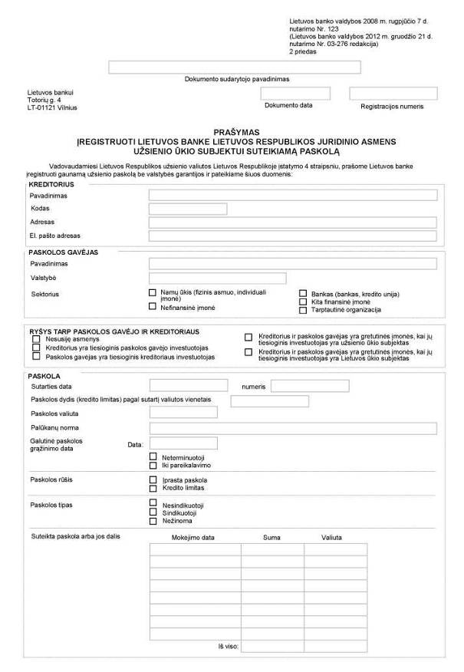
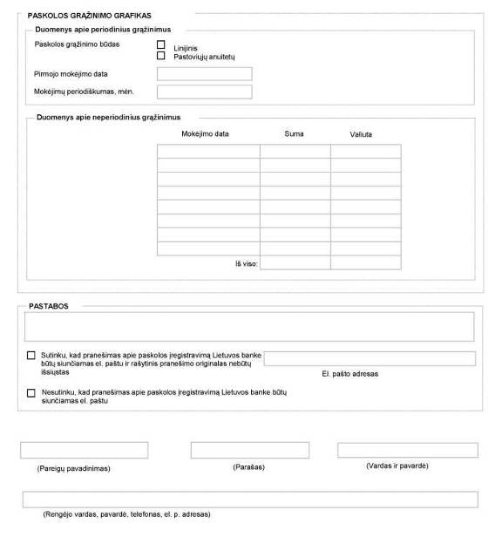
_________________
Priedo pakeitimai:
Nr. 03-276, 2012-12-21, Žin., 2013, Nr. 1-29 (2013-01-03), i. k. 112505ANUTA0003-276

Lietuvos banko valdybos 2008 m. rugpjūčio 7 d. nutarimo Nr. 123
(Lietuvos banko valdybos 2012 m. gruodžio 21 d. nutarimo Nr. 03-276 redakcija)
3 priedas

Dokumento sudarytojo pavadinimas

Lietuvos bankui
Totorių g. 4  LT-01121 Vilnius | Dokumento data |  | Registracijos numeris

PRAŠYMAS
APIE ĮREGISTRUOTŲ LIETUVOS BANKE UŽSIENIO PASKOLŲ GAVIMĄ IR GRĄŽINIMĄ

Pranešame apie Lietuvos banke įregistruotų paskolų kiekvienos atskiros paskolos dalies, apie kurią dar nebuvo pranešta, faktinį gavimą bei grąžinimą ir pateikiame šiuos duomenis:

LIETUVOS RESPUBLIKOS JURIDINIS ASMUO (PASKOLOS GAVĖJAS ARBA KREDITORIUS)
Pavadinimas
Kodas

PASKOLOS REGISTRACIJOS LIETUVOS BANKE NUMERIS

DUOMENYS APIE FAKTIŠKAI GAUTAS (SUTEIKTAS) IR GRĄŽINTAS PASKOLŲ DALIS
 | Mokėjimo data | Gauta (suteikta) paskolos suma |  | Grąžinta paskolos suma |  | Nurašyta paskolos suma |  | Valiuta |  | Likusi negrąžinta paskolos suma paskolos valiuta

(Pareigų pavadinimas) |  | (Parašas) |  | (Vardas ir pavardė)

(Rengėjo vardas, pavardė, telefonas, el. p. adresas)

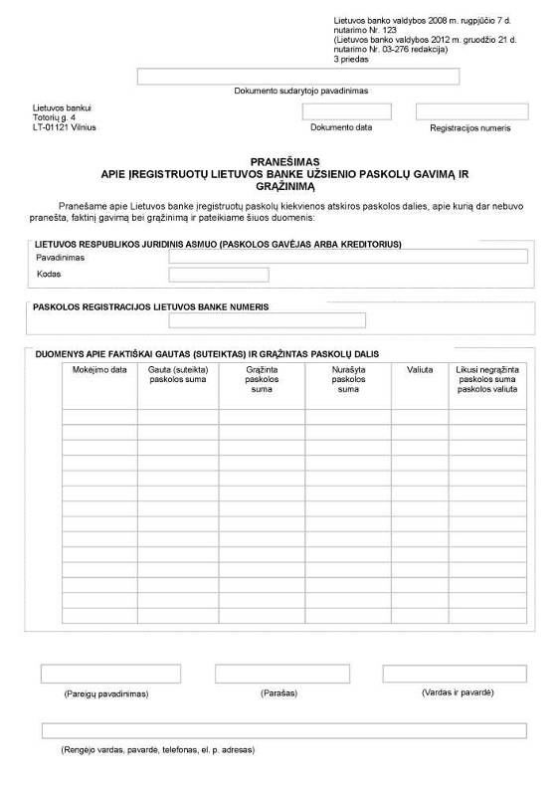
_________________
Priedo pakeitimai:
Nr. 03-276, 2012-12-21, Žin., 2013, Nr. 1-29 (2013-01-03), i. k. 112505ANUTA0003-276

Lietuvos banko valdybos 2008 m. rugpjūčio 7 d. nutarimo Nr. 123
(Lietuvos banko valdybos 2012 m. gruodžio 21 d. nutarimo Nr. 03-276 redakcija)
4 priedas

Dokumento sudarytojo pavadinimas

Lietuvos bankui
Totorių g. 4  LT-01121 Vilnius | Dokumento data |  | Registracijos numeris

PRAŠYMAS
APIE ĮREGISTRUOTŲ LIETUVOS BANKE PASKOLŲ SUTARČIŲ ESMINIUS PAKEITIMUS

Pranešame apie esminius Lietuvos banke įregistruotos paskolos sutarties sąlygų pakeitimus:

INFORMACIJA APIE ĮREGISTRUOTĄ PASKOLĄ JOS ĮREGISTRAVIMO LIETUVOS BANKE METU
Paskolos registracijos Lietuvos banke numeris
Lietuvos Respublikos juridinio asmens pavadinimas
Lietuvos Respublikos juridinio asmens kodas

PAKEITIMŲ ĮSIGALIOJIMO DATA

LIETUVOS RESPUBLIKOS JURIDINIO ASMENS REKVIZITŲ PAKEITIMAI
Pavadinimas
Adresas
El. pašto adresas

UŽSIENIO ŪKIO SUBJEKTO REKVIZITŲ PAKEITIMAI
Pavadinimas
Valstybė
Sektorius |  Namų ūkis (fizinis asmuo, individuali įmonė |  Bankas (bankas, kredito unija)
 |  Nefinansinė įmonė |  Kita finansinė įmonė
 |  |  Tarptautinė organizacija

RYŠYS TARP PASKOLOS GAVĖJO IR KREDITORIAUS
 Nesusiję asmenys |  Kreditorius ir paskolos gavėjas yra gretutinės įmonės, kai jų tiesioginis investuotojas yra užsienio ūkio subjektas
 Kreditorius yra tiesioginis paskolos gavėjo investuotojas |  Kreditorius ir paskolos gavėjas yra gretutinės įmonės, kai jų tiesioginis investuotojas yra Lietuvos ūkio subjektas
 Paskolos gavėjas yra tiesioginis kreditoriaus investuotojas

PASKOLOS SUTARTIES SĄLYGŲ PAKEITIMAI
valiuta
Papildomai pasirašyta paskolos suma, valiuta
Paskolos dydis, įvertinus pakeitimus, valiuta
Palūkanų norma

NAUJAS PASKOLOS GRĄŽINIMO GRAFIKAS
 | Duomenys apie periodinius gražinimus
 Linijinis
 Pastoviųjų anuitetų
 | Paskolos grąžinimo būdas
 | Pirmojo mokėjimo data po paskolos grąžinimo grafiko pakeitimo
 | Mokėjimų periodiškumas, mėn.
 | Duomenys apie periodinius gražinimus
 | (nurodomi visi grąžinimai, numatyti po paskolos grafiko pakeitimo) | Mokėjimo data |  |  | Suma |  | Valiuta
 |  | Iš viso:

PASTABOS

(Pareigų pavadinimas) |  | (Parašas) |  | (Vardas ir pavardė)

(Rengėjo vardas, pavardė, telefonas, el. p. adresas)

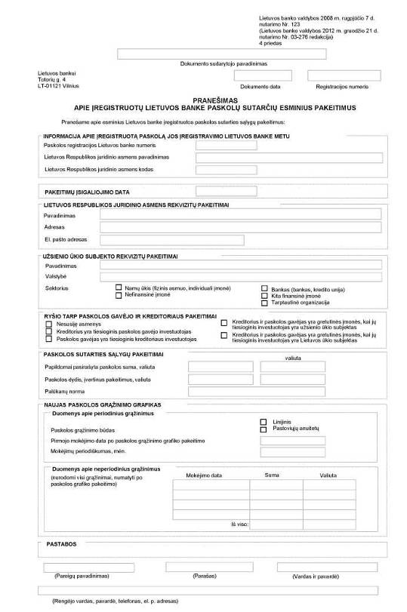

_________________
Priedo pakeitimai:
Nr. 03-276, 2012-12-21, Žin., 2013, Nr. 1-29 (2013-01-03), i. k. 112505ANUTA0003-276

Lietuvos Respublikos juridinių asmenų
gaunamų užsienio paskolų be valstybės
garantijos ir užsienio ūkio subjektams
suteikiamų paskolų įregistravimo Lietuvos
banke tvarkos
5 priedas

PILDYMO PAAIŠKINIMAI

1. Tvarkos 1 priede pateiktas prašymas pildomas norint Lietuvos banke įregistruoti Lietuvos Respublikos juridinio asmens gaunamą užsienio paskolą be valstybės garantijos, o tvarkos 2 priede pateiktas prašymas – norint Lietuvos banke įregistruoti Lietuvos Respublikos juridinio asmens suteikiamą paskolą užsienio ūkio subjektui.
2. Užpildytas prašymas gali būti siunčiamas internetu, elektroniniu paštu, faksu, paštu arba pateiktas tiesiogiai Lietuvos bankui. Prašymą reikia pateikti tik vienu pasirinktu būdu. Kontaktiniai duomenys nurodyti Lietuvos banko interneto svetainėje.
3. Sektorius. Skaidymas į sektorius atliekamas pagal Europos nacionalinių ir regioninių sąskaitų sistemą 19951 (ESS95), kurioje ūkio subjektai grupuojami atsižvelgus į jų pagrindinę veiklą ir funkcijas. Prašymuose kreditoriai arba paskolų gavėjai priskiriami šiems sektoriams:
__________________
1 OL L 310, 1996 11 30, p. 1–469. Specialusis leidimas lietuvių kalba, 10 skyrius, 2 tomas, p. 3–471.

3.1. Namų ūkiai – pavieniai asmenys ar asmenų grupės, veikiantys kaip: 1) vartotojai, 2) prekių gamintojai ir nefinansinių paslaugų teikėjai vien tik savo galutiniam vartojimui ir 3) maži rinkos gamintojai (tokie kaip individualiosios įmonės, ūkininkai, pagal verslo liudijimą dirbantys verslininkai ir pan., kurie paprastai veiklai vykdyti naudoja nuosavus darbo ir finansų šaltinius). Šis sektorius atitinka S.14 ir S.15 institucinius sektorius pagal ESS95.
3.2. Nefinansinės įmonės – privatūs ir valstybiniai subjektai, kurių pagrindinė veikla yra ne finansinio tarpininkavimo veikla, o prekių gamyba ir nefinansinių paslaugų teikimas siekiant uždirbti pelno. Šis sektorius atitinka S.11 institucinį sektorių pagal ESS95.
3.3. Bankai – finansinės institucijos, kurios verčiasi priimdamos indėlius ir (arba) indėliams artimus pakaitus iš subjektų, kurie nėra bankai, bei savo sąskaita teikia kreditus ir (arba) investuoja į vertybinius popierius. Pagal šį apibrėžimą bankų sektoriui yra priskiriami bankai, kredito unijos ir pan. Šis sektorius atitinka S.122 institucinį subsektorių pagal ESS95.
3.4. Kitos finansinės įmonės – įmonės, kurios daugiausia verčiasi finansiniu tarpininkavimu arba finansinio tarpininkavimo pagalbine veikla, tačiau nėra priskiriamos 3.3 straipsnyje nurodytoms institucijoms. Ši kategorija apima kompanijas, besiverčiančias draudimo veikla, investavimo kompanijas, finansinio lizingo kompanijas, autonominius pensijų fondus, vertybinių popierių brokerius, draudimo brokerius ir pan. Šis sektorius atitinka S.123, S.124 ir S.125 institucinius subsektorius pagal ESS95.
3.5. Tarptautinės organizacijos – tai instituciniai vienetai, kurių nariai yra valstybės arba kitos tarptautinės organizacijos, kurių nariai yra valstybės. Tarptautinių organizacijų įsteigimą reglamentuoja tarptautinės sutartys, kurios galioja ir valstybių narių teritorijoje.
4. Ryšys tarp paskolos gavėjo ir kreditoriaus. Ūkio subjektas laikomas įmonės tiesioginiu investuotoju, jei turi 10 ar daugiau procentų tos įmonės balsavimo teisių. Kreditorius yra laikomas tiesioginiu paskolos gavėjo investuotoju, jei turi 10 ar daugiau procentų paskolos gavėjo balsavimo teisių. Analogiškai, paskolos gavėjas yra laikomas tiesioginiu kreditoriaus investuotoju, jei turi 10 ar daugiau procentų kreditoriaus balsavimo teisių. Įmonės yra laikomos gretutinėmis, jei abi priklauso tam pačiam tiesioginiam investuotojui.
5. Palūkanų norma. Jei yra nustatyta nekintama metinė palūkanų norma, turi būti nurodomas metinės palūkanų normos dydis procentais, pvz.: „3 proc.“. Jei palūkanų normos dydis priklauso nuo tam tikro indekso (VILIBOR, EURIBOR, LIBOR (USD), LIBOR (EUR) ir pan.), reikia parašyti formulę, pagal kurią apskaičiuojama paskolos palūkanų norma, pvz.: „3 mėn. LIBOR (EUR) + 0,75 proc.“. Jei palūkanų normos dydis taikomas ne metų laikotarpiu, reikia papildomai nurodyti laikotarpį, kuriuo yra taikomas palūkanų normos dydis, pvz.: „300 Lt per ketvirtį“.
6. Galutinė paskolos grąžinimo data. Jei sutartyje nustatyta tiksli galutinė paskolos grąžinimo data, turi būti nurodoma ši data, kitu atveju paskola laikoma neterminuotąja. Jei nustatyta galutinė paskolos grąžinimo data ir paskola turi būti grąžinama kreditoriaus reikalavimu, ji laikoma paskola iki pareikalavimo. Šiuo atveju papildomai pažymima, kad tai paskola iki pareikalavimo.
7. Paskolos rūšis. Atsižvelgus į finansavimo pobūdį, skiriamos tokios paskolų rūšys:
7.1. įprasta paskola – tai paskola, kurios gauta paskolos suma per visą įsipareigojimo galiojimo laikotarpį negali viršyti sutartyje nurodytos paskolos sumos. Šiai grupei priskirtinos vartojamosios, hipotekinės paskolos, atpirkimo sandoriai ir pan.
7.2. paskolos limitas – tai paskola, kuriai yra nustatytas maksimalus neviršytinas paskolos limitas tam tikru laiko momentu. Šiai grupei priskirtinos paskolų linijos, sąskaitos kreditai (overdraftai) ir pan.
Finansinio lizingo ir faktoringo sandorių registruoti nereikia.
8. Paskolos tipas. Paskola vadinama sindikuotąja, jei šiai paskolai lėšas sutelkia keli bankai arba įmonės. Tokia paskola yra pasirašoma viena sutartimi ir dažniausiai koordinuojama vieno vadovaujančiojo banko arba ūkio subjekto. Kitu atveju paskola vadinama nesindikuotąja. Neturint duomenų, ar paskola yra sindikuotoji, reikia nurodyti, kad paskolos tipas yra nežinomas.
9. Paskolos grąžinimo būdas. Linijinis paskolos grąžinimo būdas – tai periodinis paskolos grąžinimas, kai paskolos suma yra grąžinama lygiomis dalimis kiekvienu periodu, o mokėtinos palūkanos apskaičiuojamos nuo paskolos likučio. Pastoviųjų anuitetų – tai periodinis paskolos grąžinimas, kai kiekvienu periodu yra sumokamos vienodo dydžio įmokos, kurias sudaro grąžinama paskolos sumos dalis ir palūkanos.
10. Duomenys apie neperiodinius grąžinimus. Jei paskolos grąžinimas neperiodinis, reikia nurodyti kiekvieną numatytą mokėjimą, mokėjimo datą, sumą ir valiutą.

_________________

Pakeitimai:

1.
Lietuvos banko valdyba, Nutarimas
Nr. 03-276, 2012-12-21, Žin., 2013, Nr. 1-29 (2013-01-03), i. k. 112505ANUTA0003-276
Dėl Lietuvos banko valdybos 2008 m. rugpjūčio 7 d. nutarimo Nr. 123 "Dėl Lietuvos Respublikos juridinių asmenų gaunamų užsienio paskolų be valstybės garantijos ir užsienio ūkio subjektams suteikiamų paskolų įregistravimo Lietuvos banke tvarkos patvirtinimo" papildymo

